附件

渝北王家福清市亚光工程机械修配有限公司

重庆分公司“1·13”一般机械伤害事故

调查报告

2025年1月13日，渝北区王家街道福清市亚光工程机械修配有限公司重庆分公司发生一起机械伤害事故造成1人死亡，直接经济损失约125万元。

事故发生后，根据《中华人民共和国安全生产法》《生产安全事故报告和调查处理条例》和《重庆市安全生产条例》的相关规定，经区政府授权，成立了由区应急局牵头，区政府办、区公安分局、区经济信息委、区商务委、区总工会等单位人员参加的渝北王家福清市亚光工程机械修配有限公司重庆分公司“1·13”一般机械伤害事故调查组（以下简称调查组），同时邀请区纪委监委机关、区检察院参与事故调查。调查组经过现场勘查、调查取证，查明了事故原因，提出了对事故责任单位及责任人的处理意见和事故防范措施建议。

事故调查组认定，渝北王家福清市亚光工程机械修配有限公司重庆分公司“1·13”一般机械伤害事故是一起因安全操作规程缺失、安全培训教育不到位、违规操作造成的一般生产安全责任事故。

一、事故基本情况

（一）事故发生单位情况

福清市亚光工程机械修配有限公司重庆分公司，统一社会信用代码：91500112765927481W；类型：分公司；住所：重庆市渝北区渝北区双龙湖街道方家山村一社；负责人：薛某某；成立日期：2004年9月23日；经营范围：工程机械修配及出租服务。

（二）事故单位安全管理及相关情况

1．相关人员情况

肖某某，系福清市亚光工程机械修配有限公司重庆分公司工人，在本次事故中死亡。

肖某，系福清市亚光工程机械修配有限公司重庆分公司工人。

杨某某，系福清市亚光工程机械修配有限公司重庆分公司工人。

薛某某，系福清市亚光工程机械修配有限公司重庆分公司负责人。

2．福清市亚光工程机械修配有限公司重庆分公司未制定安全生产管理制度和操作规程，未对从业人员开展过安全生产教育培训，无事故隐患排查治理记录。

（三）事故发生经过

2025年1月13日，按照薛某某的工作安排，肖某某、肖某、杨某某开始更换履带式液压钻机的主臂与车体连接的主销，肖某操作钻机将主臂放平，滑臂一端放在地上，滑臂另一端放在车体支撑架上，肖某某与杨某某拆除了摆臂与主臂的连接轴。作业至10时40分左右，主销取出后，因主销钢套筒错位导致主臂与车体没有松脱开，肖某某站在主臂与左侧履带板之间的地面上，用小锤子垫在钢套筒上，叫杨某某站在左侧履带板上用大锤打肖某某的小锤的方式把钢套筒顶复位。杨某某用大锤敲了4下，把钢套筒顶复位，钢套筒复位后，主臂与车体脱离开，带动滑臂从支撑架左侧滑脱下来，将肖某某卡在滑臂与左侧履带板之间。事故发生后，肖某和杨某某用叉车将滑臂抬起把肖某某救出来，立即拨打了120和110，并向薛某某报告了事故情况。120到达事故现场将肖某某送渝北区人民医院救治无效死亡。区公安分局物证鉴定所鉴定意见：肖某某符合胸腔脏器损伤死亡。（见图一）

（四）事故现场勘查情况

事故现场位于维修车间，现场见一履带式液压钻机，产品型号□K590。钻机主臂连接处与车辆主体脱离，下摆臂与主臂连接处脱离。主臂放置于地上，滑臂由吊带吊着放置在支撑架上。支撑架宽580mm，两端光滑，距离主臂连接处高度1130mm。主臂连接处与车辆主体脱离距离240mm。主臂与左侧履带板之间宽度550mm。履带一端翘起，距离地面高度240mm。地面上见二锤、插销、扳手等工具。（见图二）

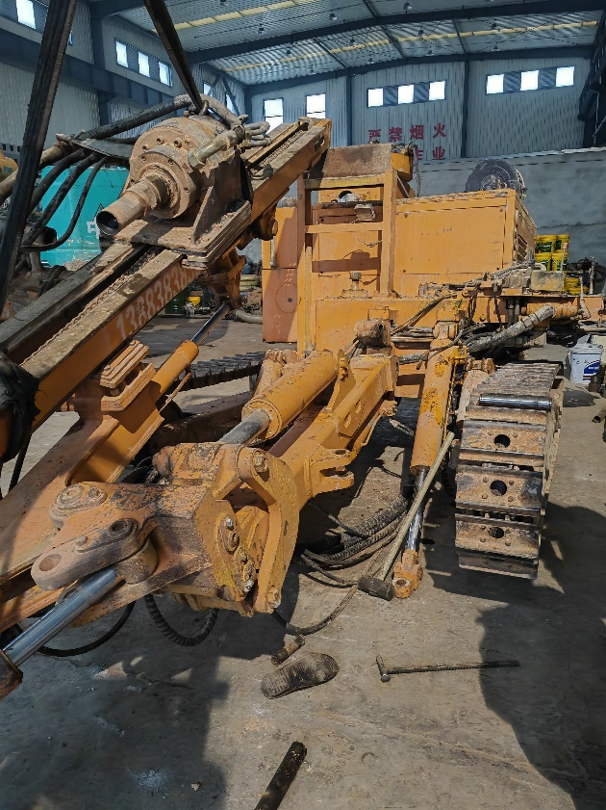

滑臂及支撑架

图二 事故现场

主臂与车体连接处脱离

下摆臂与主臂连接处脱离

地面散落的工具

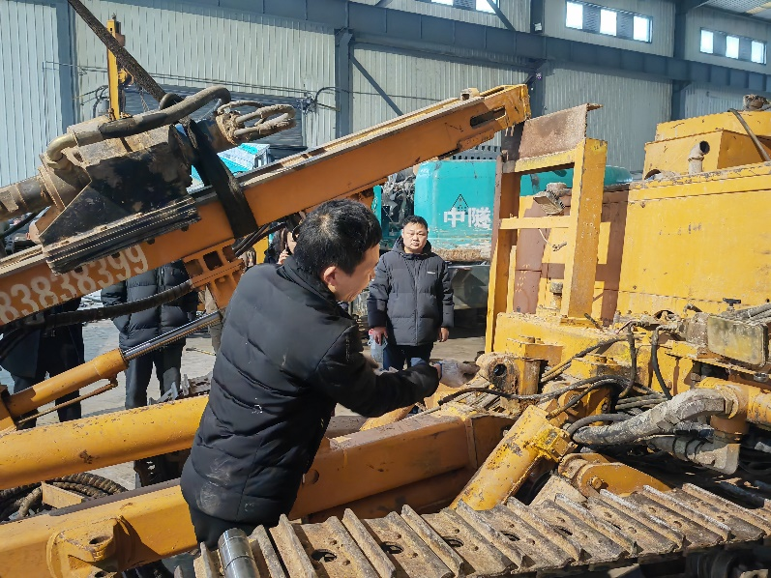

图一 模拟肖某某作业情形

（五）人员伤亡及损失情况

该事故造成肖某某1人死亡，直接经济损失125万元。

二、事故应急处置及评估情况

（一）事故信息接报及响应情况

2025年1月13日，事故发生后福清市亚光工程机械修配有限公司重庆分公司向王家街道报告了事故情况。区应急局接到事故报告后，立即会同区公安分局、王家街道等单位人员前往现场处置。

（二）事故现场应急处置情况

事故发生后，现场人员立即对肖某某进行了施救，并立即拨打120，肖某某送医院救治无效死亡，区应急局、区公安分局接到事故报告后立即到达现场进行勘察处置。

（三）医疗救治及善后情况

2025年1月13日，肖某某在渝北区人民医院救治无效死亡。1月17日，福清市亚光工程机械修配有限公司重庆分公司与肖某某家属达成赔偿协议。

（四）事故应急处置评估

事故发生后，区应急局、区公安分局、王家街道等部门接到信息后反应迅速，第一时间赶往现场进行现场处置、应急救援、善后处理，未引发次生、衍生事故，未造成不良社会影响。

三、事故原因分析

（一）直接原因

肖某某自身安全意识淡薄，在未固定液压钻机主臂及滑臂的情况下，拆除主臂连接轴主销，钻机主臂与车体脱离时带动滑臂从支撑架上滑脱，造成事故发生。

（二）间接原因

1．安全管理制度缺失。福清市亚光工程机械修配有限公司重庆分公司未制定机械维修岗位安全操作规程，工人操作无章可循。

2．安全教育培训不到位。福清市亚光工程机械修配有限公司重庆分公司未对从业人员进行安全生产教育培训，未保证从业人员具备必要的安全生产知识和安全操作技能。

四、相关部门履职情况

福清市亚光工程机械修配有限公司重庆分公司位于王家街道海领国际工程机械交易中心内，属于小微企业。王家街道未落实全区安全生产工作会议精神，未按照《区委 区府关于进一步加强安全生产工作的通知》（渝北委办〔2024〕16号）和《关于印发全区秋冬季安全生产大排查行动方案的通知》（渝北安委〔2024〕8号）文件要求对辖区企业进行拉网式排查。王家街道经济服务岗将海领国际工程机械交易中心作为整体来监管，未检查、指导海领国际工程机械交易中心内部的经营单位生产安全管理情况，未将福清市亚光工程机械修配有限公司重庆分公司纳入台账管理，未检查督促福清市亚光工程机械修配有限公司重庆分公司的安全生产管理工作。

五、有关人员和单位的责任认定和处理建议

（一）肖某某，系福清市亚光工程机械修配有限公司重庆分公司工人。肖某某自身安全意识淡薄，在未固定液压钻机主臂及滑臂的情况下，拆除主臂连接轴主销，钻机主臂与车体脱离时带动滑臂从支撑架上滑脱，造成事故发生，对事故发生负有责任，鉴于其在本次事故中死亡，建议不再追究其责任。

（二）薛某某，系福清市亚光工程机械修配有限公司重庆分公司主要负责人。薛某某未组织制定并实施机械维修岗位安全操作规程，其行为违反了《中华人民共和国安全生产法》第二十一条第二项[1]的规定，对事故发生负有责任，建议由渝北区应急管理局依照《中华人民共和国安全生产法》第九十五条第一项[2]的规定，给予薛某某行政处罚。

（三）福清市亚光工程机械修配有限公司重庆分公司作为生产经营单位，未制定机械维修岗位安全操作规程，未对从业人员进行安全生产教育培训，保证从业人员具备必要的安全生产知识，其行为违反了《中华人民共和国安全生产法》第四条第一款[3]、第二十八条第一款[4]的规定，对事故发生负有责任，建议由渝北区应急管理局依照《中华人民共和国安全生产法》第一百一十四条第一款第一项[5]的规定，给予福清市亚光工程机械修配有限公司重庆分公司行政处罚。

（四）王家街道办事处未认真落实属地安全监管职责，经济服务岗未将福清市亚光工程机械修配有限公司重庆分公司等海领国际工程机械交易中心内部的经营单位纳入安全监管，建议王家街道办事处对相关责任人员按规定处理。

（五）事故调查过程中发现重庆海领商业管理有限公司作为海领国际工程机械交易中心运营单位，未与承租单位签订安全生产管理协议或约定安全生产管理职责，未对承租单位的安全生产工作统一协调管理，定期进行安全检查，建议由区商务委按相关规定处理。

六、事故整改和防范措施建议

（一）福清市亚光工程机械修配有限公司重庆分公司应深刻吸取事故教训，组织制定并实施本单位安全生产规章制度和操作规程，按要求对从业人员开展安全教育培训，保证从业人员具备必要的安全生产知识，掌握本岗位的安全操作技能，及时发现并消除事故隐患，防范事故发生。

（二）王家街道办事处应认真履行属地安全监管职责，深刻吸取事故教训，加强事故警示教育，按照区委会议精神和文件要求，全面排查辖区生产经营单位，定期分析研判本辖区安全风险，检查、督促企业落实安全生产主体，防范事故发生。

（三）区经济信息委应认真落实行业监管职责，针对性提出小微企业的安全监管意见，指导、督促镇街落实小微企业安全监管职责。

（四）区商务委应认真落实行业监管职责，检查督促海领国际工程机械交易中心经营主体落实安全生产主体责任，对市场内的承租、承包单位的安全生产工作统一协调管理，定期进行安全检查。

渝北区政府调查组

1. []《中华人民共和国安全生产法》第二十一条第二项：生产经营单位的主要负责人对本单位安全生产工作负有下列职责：（二）组织制定并实施本单位的安全规章制度和操作规程。
2. []《中华人民共和国安全生产法》第九十五条第一项：生产经营单位的主要负责人未履行本法规定的安全生产管理职责，导致发生生产安全事故的，由应急管理部门依照下列规定处以罚款：（一）发生一般事故的，处上一年年收入百分之四十的罚款。
3. []《中华人民共和国安全生产法》第四条第一款：生产经营单位必须遵守本法和其他有关安全生产的法律、法规，加强安全生产管理，建立健全全员安全生产责任制和安全生产规章制度，加大对安全生产资金、物资、技术、人员的投入保障力度，改善安全生产条件，加强安全生产标准化、信息化建设，构建安全风险分级管控和隐患排查治理双重预防机制，健全风险防范化解机制，提高安全生产水平，确保安全生产。
4. []《中华人民共和国安全生产法》第二十八条第一款：生产经营单位应当对从业人员进行安全生产教育和培训，保证从业人员具备必要的安全生产知识，熟悉有关的安全生产规章制度和安全操作规程，掌握本岗位的安全操作技能，了解事故应急处理措施，知悉自身在安全生产方面的权利和义务。未经安全生产教育和培训合格的从业人员，不得上岗作业。
5. []《中华人民共和国安全生产法》第一百一十四条第一项：发生生产安全事故，对负有责任的生产经营单位除要求其依法承担相应的赔偿等责任外，由应急管理部门依照下列规定处以罚款:（一）发生一般事故的，处三十万元以上一百万元以下的罚款。